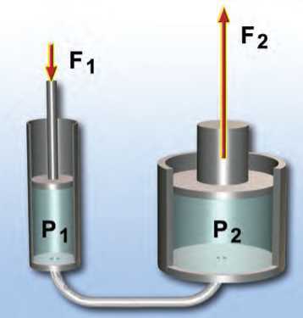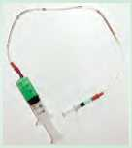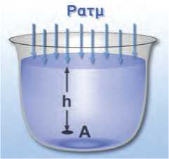

**Εικόνα 4.19. Αρχή του Pascal** Αρχή λειτουργίας υδραυλικού πιεστηρίου.

Αν το εμβαδόν του εμβόλου Α2 είναι διπλάσιο από το εμβαδόν του Α1, η δύναμη που ασκείται στο αυτοκίνητο είναι διπλάσια της δύναμης που ασκούμε με το χέρι μας (εικόνα

**Εικόνα 4.20.**

Η πίεση στο Α είναι: Pa = ρ,^ + ρ·g·h

Γενικά: **κάθε μεταβολή της πίεσης σε οποιοδήποτε σημείο ενός περιορισμένου ρευστού που είναι ακίνητο, προκαλεί ίση μεταβολή της πίεσης σε όλα τα σημεία του.**

Αυτή η πρόταση είναι γνωστή ως αρχή του Πασκάλ, από το όνομα του Γάλλου φυσικού Μπλαιζ Πασκάλ (Blaise Pascal) (1623-1662), που τη διατύπωσε για πρώτη φορά.

Η εικόνα 4.19 δείχνει τον τρόπο λειτουργίας μιας υδραυλι­κής αντλίας. Η δύναμη F1 ασκείται στο έμβολο, που έχει εμβαδόν Α1. Έτσι στο υγρό της αντλίας (συνήθως λάδι)

, , , , , F.

ασκείται, εκτός της ατμοσφαιρικής, πρόσθετη πίεση: ;·

Ζ ζ ζ ζ

Επομένως, σύμφωνα με την αρχή του Πασκάλ, το υγρό ασκεί

στο έμβολο που έχει εμβαδόν Α2 πίεση ρ2 ίση με την p1. Το υγρό ασκεί στο έμβολο δύναμη F2:

4.18). Γενικά, η F2 είναι τόσες φορές μεγαλύτερη από την F1 όσες φορές είναι μεγαλύτερο το εμβαδόν του Α2 από το Α1. Σημειώστε τη διαφορά μεταξύ πίεσης και δύναμης. Σε μια υδραυλική αντλία ή πιεστήριο η πίεση διατηρείται σταθερή, ενώ η δύναμη πολλαπλασιάζεται (εικόνα 4.19).

**—< Δραστηριότητα**

**Μετάδοση πιέσεων**

* Σύνδεσε μια μικρή και μια μεγάλη σύριγγα με έναν πλαστικό σωλήνα γεμάτο με νερό.
* Πίεσε με το ένα χέρι το έμβολο της μικρής σύριγγας και με το άλλο το έμβολο της μεγά­λης. Προσπάθησε να ισορροπήσεις τα δύο έμβολα.

*Ασκείς ίδιες ή διαφορετικές δυνάμεις; Τι συμπεραίνεις;*

Πίεση σε υγρό

Στην επιφάνεια ενός υγρού ασκείται η ατμοσφαιρική πίεση. Σύμφωνα με την αρχή του Πασκάλ, η πίεση αυτή μεταδίδε­ται σε όλα τα σημεία του υγρού. Εξ άλλου, σε κάθε σημείο του υγρού υπάρχει υδροστατική πίεση. Επομένως, η συνολική πίεση σε οποιοδήποτε σημείο του υγρού, που βρίσκεται σε βάθος h από την ελεύθερη επιφάνειά του, είναι ίση με το άθροισμα της ατμοσφαιρικής και της υδροστατικής πίεσης (εικόνα 4.20). Συνεπώς θα δίνεται από τη σχέση:

ρολική = ρατμοσφαιρική+ρΌ·Ι~'

4.5 Άνωση - Αρχή του Αρχιμήδη

*Έχεις αναρωτηθεί ποια δύναμη διατηρεί το σώμα σου στην επιφάνεια της θάλασσας όταν κολυμπάς; Ποια δύναμη κρατά τα πλοία στην επιφάνεια της θάλασσας, της λίμνης ή των ποταμών όταν ταξιδεύουν; Ποια δύναμη σπρώχνει προς τα*

**ύ(5ΐκή**

**® και καθημερινή ζωή, Χημεία και Περιβάλλον)**

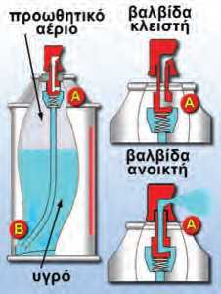Τα αεροζόλ περιέχουν ένα αέριο σε υψηλή πίεση που ονομάζεται προωθητικό (γκρι χρώμα στο σχήμα).

Ο σωλήνας μέσα από τον οποίο προωθείται το υγρό στο επάνω μέρος, μέσω μιας βαλβίδας, επικοινωνεί με τον ατμοσφαιρικό αέρα (σημείο Α) και στο κάτω μέρος βρίσκεται σε επαφή με το υγρό (σημείο Β). Όταν η βαλβίδα είναι κλειστή, η πίε­ση στο Α είναι πολύ μεγαλύτερη της ατμοσφαιρικής: ρΑ = ραερίου. Η πίεση στο Β είναι: Ρβ = Ραερίου+ρΌ^.

Όταν η βαλβίδα ανοίγει, η πίεση στο Α γίνεται ίση με την ατμοσφαιρική, ενώ στο Β δε μεταβάλλεται. Η διαφορά πίεσης μεταξύ Α και Β εξαναγκάζει το υγρό να ανέ­βει στον σωλήνα και να εκτοξευθεί με τη μορφή σταγονιδίων στην ατμόσφαιρα.

Ποια είναι η σύσταση του προωθητικού αερίου; -

Ποιες είναι οι επιπτώσεις στο περιβάλλον από τη χρήση των αεροζόλ;

Τι γνωρίζεις για την τρύπα του όζοντος;

**και Ιατρική και Φυσική αγωγοί**

**Μετρώντας την πίεση του αίματος**

Προσέξτε πώς φουσκώνουν οι φλέβες στους καρπούς των χεριών σας, όταν τα κρα­τάτε όσο πιο χαμηλά μπορείτε, για παράδειγμα, όταν κάνετε κάμψεις ή «κατακόρυφο». Αυτό το γεγονός είναι συνέπεια του νόμου της υδροστατικής. Το αίμα φεύγει από την καρδιά με ορισμένη πίεση. Στα χαμηλότερα σημεία του σώματος (μεγαλύτερο βάθος) η πίεση είναι μεγαλύτερη. Γι’ αυτό μετριέται στο ανώτερο μέρος του χεριού μας, που βρίσκεται σχεδόν στο ίδιο ύψος με την καρδιά.

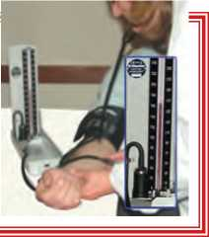*πάνω το μπαλόνι που κρατάει το κοριτσάκι που παριστάνε- ται στην εικόνα 4.21;* Είναι η ίδια δύναμη που σε εμποδίζει να βυθίσεις ένα μπαλόνι στο νερό. Κάθε υγρό ασκεί δύναμη στα σώματα που βυθίζονται σε αυτό. Η δύναμη αυτή ονομά­ζεται **άνωση.** Άνωση ασκείται και στα σώματα που βρίσκο­νται μέσα στον αέρα (εικόνα 4.21).

Είναι πιο εύκολο να σηκώσεις μια πέτρα όταν αυτή είναι βυθισμένη μέσα στο νερό απ’ ό,τι όταν βρίσκεται έξω από αυτό. Σχηματίζεις την εντύπωση ότι το βάρος της πέτρας ελαττώνεται όταν τη βυθίζεις στο νερό. Αν την κρεμάσεις από ένα δυναμόμετρο, η ένδειξη του δυναμομέτρου όταν η πέτρα είναι μέσα στο νερό είναι μικρότερη από την ένδειξη όταν η πέτρα είναι στον αέρα (εικόνα 4.22). Το βάρος της πέτρας, δηλαδή η βαρυτική δύναμη που η γη ασκεί στην πέτρα, είναι η ίδια είτε η πέτρα βρίσκεται μέσα στο νερό είτε βρίσκεται στον αέρα. *Γιατί το δυναμόμετρο δείχνει μικρότερη ένδειξη όταν η πέτρα είναι κρεμασμένη μέσα στο νερό;*

Το νερό ασκεί στην πέτρα μια δύναμη που την ονομάσαμε άνωση: Α. Η ένδειξη του δυναμομέτρου, W^ είναι ίση με το μέτρο της δύναμης που ασκεί το δυναμόμετρο στην πέτρα. Η πέτρα ισορροπεί. Έτσι, όταν βρίσκεται στον αέρα, ισχύει:

W„ = W,

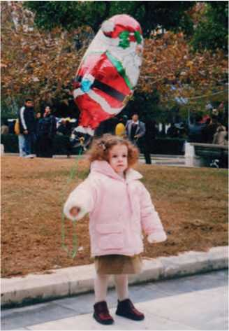ενώ όταν είναι βυθισμένη στο νερό:

**Εικόνα 4.21.**

Η άνωση σπρώχνει το μπαλόνι προς τα επάνω.

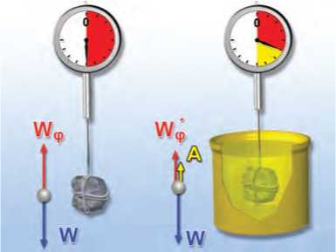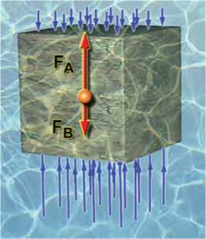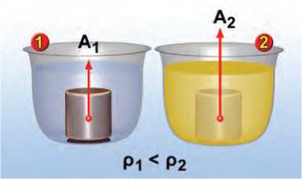W;,+A = W, δηλαδή W^, = W — Α.

**Εικόνα 4.22.**

Η άνωση έχει κατακόρυφη διεύθυνση και φορά προς τα πάνω. Το μέτρο της είναι ίσο με: Α **=** W- Wq, όπου W είναι το βά­ρος της πέτρας και Μφ η δύναμη που ασκεί το δυναμόμε­τρο στο σώμα (η ένδειξη του δυναμομέτρου), όταν η πέτρα είναι βυθισμένη στο νερό.

**Εικόνα 4.23.**

Οι μεγαλύτερες πιέσεις που ασκούνται στην κάτω επιφάνεια της πέτρας προκαλούν την προς τα πάνω δύναμη της άνω­σης.

**Εικόνα 4.24.**

Το υγρό με τη μεγαλύτερη πυκνότητα ασκεί στο ίδιο σώμα μεγαλύτερη άνωση.

Επομένως, η δύναμη που ασκεί το δυναμόμετρο στην πέτρα προκύπτει ως η συνισταμένη του βάρους της πέτρας (W), που έχει φορά προς τα κάτω και της άνωσης Α, που έχει φορά προς τα επάνω (εικόνα 4.22).

Πού οφείλεται η άνωση;

Για να απαντήσουμε στο ερώτημα, θεωρούμε έναν κύβο βυ­θισμένο σε υγρό (εικόνα 4.23). Το υγρό ασκεί δύναμη στον κύβο η οποία οφείλεται στην υδροστατική πίεση. Έτσι, στην κάτω επιφάνεια του κύβου εμβαδού Α ασκείται δύναμη FA = pA.A και στην επάνω FB = pBA Σύμφωνα με τον νόμο της υδροστατικής, στην κάτω επιφάνεια του κύβου επικρατεί μεγαλύτερη πίεση απ’ ό,τι στην επάνω, δηλαδή pA>pB και επο­μένως FA>FB. Η συνισταμένη όλων των δυνάμεων που ασκείται από το υγρό στον κύβο λόγω της υδροστατικής πίεσης έχει κατακόρυφη διεύθυνση και φορά προς τα πάνω. Η συνιστα- μένη αυτή δύναμη είναι η άνωση (εικόνα 4.23).

Από ποιους παράγοντες εξαρτάται η άνωση;

Παίρνουμε δύο κομμάτια πλαστελίνης ίδιου βάρους. Στο ένα δίνουμε το σχήμα κύβου και στο άλλο σφαίρας και τα βυθίζου­με πλήρως στο ίδιο υγρό στο ίδιο βάθος. Μετράμε την άνω­ση στα δυο σώματα. Παρατηρούμε ότι είναι ίδια. Αντικαθι­στούμε τη σφαίρα από πλαστελίνη με μεταλλική ίδιας ακτίνας και μετράμε τις δύο ανώσεις. Παρατηρούμε ότι είναι ίδιες. Συμπεραίνουμε ότι **η άνωση δεν εξαρτάται από το σχήμα και το βάρος του σώματος που βυθίζεται.** Βυθίζουμε το ένα από τα δύο σώματα σε μεγαλύτερο βάθος και παρατηρούμε ότι η άνωση δε μεταβάλλεται. Συμπεραίνουμε ότι, εφόσον το σώμα είναι ολόκληρο βυθισμένο στο υγρό, η άνωση είναι ανεξάρτη­τη του βάθους στο οποίο βρίσκεται.

Αν βυθίσουμε πλήρως τα δυο κομμάτια πλαστελίνης σε δύο υγρά με διαφορετικές πυκνότητες, διαπιστώνουμε ότι το υγρό με τη μεγαλύτερη πυκνότητα ασκεί στην πλαστελίνη μεγαλύτε­ρη άνωση (εικόνα 4.24).

*Έχεις αναρωτηθεί γιατί επιπλέουμε πιο εύκολα στη θάλασ­σα απ’ ό,τι σε μια λίμνη ή πισίνα (με «γλυκό» νερό);* Μπορείς να απαντήσεις στο παραπάνω ερώτημα, αν γνωρίζεις ότι το αλατόνερο (νερό της θάλασσας) έχει μεγαλύτερη πυκνότητα από το καθαρό νερό (νερό της λίμνης).

Βυθίζουμε πλήρως στο ίδιο υγρό δύο κύβους, έναν αλουμι­νένιο και έναν σιδερένιο ίδιου βάρους. Ο κύβος από αλουμίνιο έχει μεγαλύτερο όγκο. Διαπιστώνουμε ότι η άνωση που ασκείται στον σιδερένιο κύβο είναι μικρότερη από αυτή που ασκείται στον αλουμινένιο. Βυθίζουμε σταδιακά τον έναν από τους κύβους στο υγρό. Παρατηρούμε ότι όσο περισσότερο μέρος του όγκου ενός σώματος βυθίζουμε μέσα στο υγρό, τόσο αυξάνεται η άνωση που ασκείται στο σώμα.

*Πώς θα μπορούσαμε να γενικεύσουμε τις παραπάνω παρα­τηρήσεις και να τις συνοψίσουμε σε μια πρόταση;* Πρώτος ο Έλληνας μαθηματικός και φυσικός Αρχιμήδης (3ος αιώνας π.Χ.) (εικόνα 4.25), παρατήρησε ότι όταν ένα σώμα βυθίζεται στο υγρό, καταλαμβάνει χώρο στον οποίο προηγουμένως υπήρχε

υγρό. Δηλαδή το σώμα **εκτοπίζει** το υγρό, οπότε η στάθμη του υγρού ανεβαίνει. Ο όγκος του υγρού που εκτοπίζεται ισούται με τον όγκο του σώματος (ή του μέρους του σώμα­τος) που είναι βυθισμένο σ’ αυτό (εικόνα 4.26).

Συμπεραίνουμε ότι η άνωση αυξάνεται, όταν αυξάνεται ο όγκος του υγρού που εκτοπίζεται από το σώμα, που βυθί­ζουμε σ’ αυτό. Ο Αρχιμήδης συγκέντρωσε όλες τις παραπά­νω παρατηρήσεις και διατύπωσε μια πρόταση που είναι γνω­στή ως **αρχή του Αρχιμήδη:**

**Τα υγρά ασκούν δύναμη σε κάθε σώμα που βυθίζεται μέσα σε αυτά. Η δύναμη αυτή ονομάζεται άνωση, είναι κατακό- ρυφη, με φορά προς τα πάνω και το μέτρο της ισούται με το βάρος του υγρού που εκτοπίζεται από το σώμα** (εικόνα 4.26).

Η αρχή του Αρχιμήδη ισχύει και για σώματα που βρίσκο­νται σε αέρια και διατυπώνεται στη γλώσσα των μαθηματικών ως εξής:

Άνωση = Βάρος υγρού ή του αερίου που εκτοπίζεται ή

Άνωση = (Μάζα υγρού ή του αερίου που εκτοπίζεται) . g ή

Άνωση = (όγκος υγρού ή του αερίου που εκτοπίζεται). (πυκνό­

τητα υγρού) . g ή

A = ρυγρού ή αερίου . g . νβυθισμένο

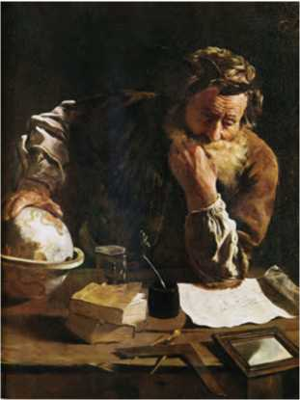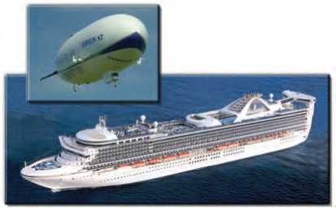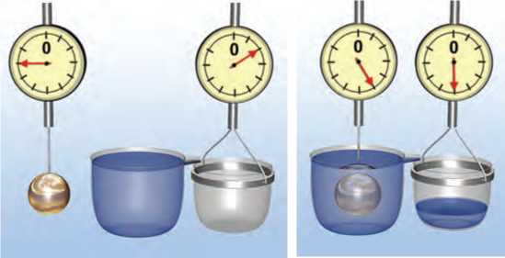όπου Α η άνωση που ασκείται σε σώμα βυθισμένο σε υγρό (ή αέριο) πυκνότητας ρ και νρυθισμένο ο όγκος (ή το μέρος του όγκου) του σώματος που είναι βυθισμένο στο υγρό (ή το αέριο).

**® και Ιστορίαj**

**Εικόνα 4.25.**

**Αρχιμήδης (287-212 πΧ.)**

Από τους επιφανέστερους σοφούς της αρχαιότητας. Μαθη­ματικός, αστρονόμος, φυσικός, μηχανικός. Θεωρείται ο μεγαλύτερος εφευρέτης της εποχής του.

Αναζήτησε από τη βιβλιογραφία ποιο πρό­βλημα προσπαθούσε να επιλύσει ο **Αρχιμή­δης** όταν διατύπωσε τον νόμο της άνωσης. Αναζήτησε ακόμα την προέλευση της φρά­σης «Εύρηκα» και γράψε μια μικρή ιστορία που να αναφέρεται σε αυτό το γεγονός.

**Εικόνα 4.27.**

Το αερόπλοιο δεν πέφτει, γιατί ο αέρας ασκεί σ’ αυτό άνωση που εξουδετερώνει το βάρος του. Το πλοίο δε βυθίζεται, γιατί το νερό ασκεί σε αυτό άνωση που εξουδετερώνει το βάρος του.

**Εικόνα 426. Αρχή Αρχιμήδη**

Η άνωση που ασκείται στο σώμα είναι ίση με το βάρος του υγρού που εκτοπίζεται απ’ αυτό: W^ **=** 90 Ν, W* **=** 50 Ν, άρα Α **=** 90 Ν-50 Ν, Α **=** 40 Ν. W^^ **=** W^^-W* W^ **=** 60 Ν-20Ν, W^ **=** 40 Ν.

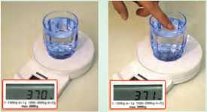

**Αγγίζοντας το νερό**

Τοποθέτησε ένα γυάλινο ποτήρι με νερό σε μια ζυγαριά και μηδένισε την ένδειξή της. Στη συνέχεια σπρώξε ελαφρά την επιφάνεια του νερού προς τα κάτω. Το άγγιγμά σου μεταφέρεται στο ποτήρι και επομένως καταγράφεται από τη ζυγαριά; Σκέψου. Συζήτησε και προσπάθησε να το ερμηνεύσεις.